Esercizi guidati: punto medio M di un segmento AB
Il punto medio M di un segmento AB divide il segmento in due parti uguali.
1. Determinare il punto medio M con un metodo sperimentale
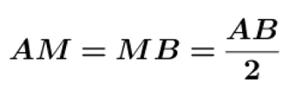
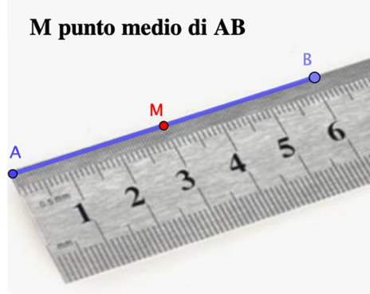
Le imprecisioni nelle misure possono essere importanti
2. Determinare il punto medio M con una costruzione geometrica
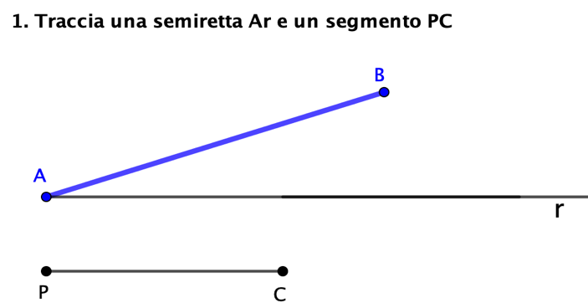 | 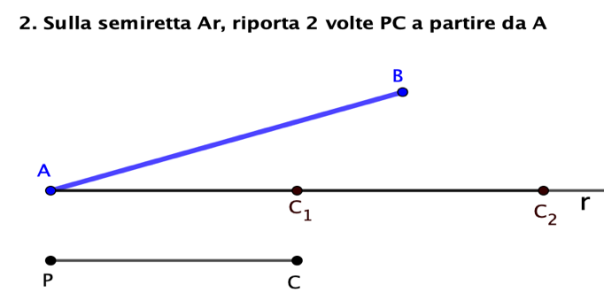
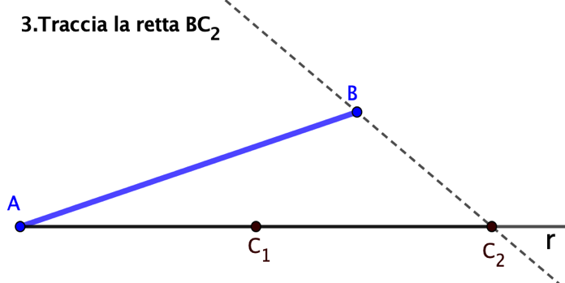 | 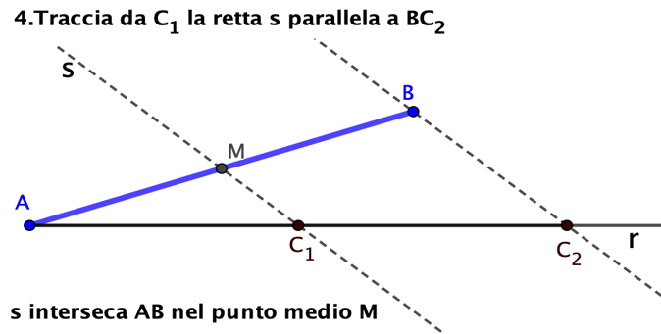
Il teorema di Talete garantisce il risultato: s e BC₂ sono due rette parallele, tagliate dalle trasversali r e AB; perciò ai segmenti AC₁ e C₁C₂, riportati uguali sulla trasversale r, corrispondono, sulla trasversale AB, segmenti uguali AM e MB.
La costruzione dà un risultato esatto, ma è lunga e, per ogni segmento, va ripetuta con idonei strumenti: compasso, per riportare il segmento PC, riga e squadra per costruire le rette parallele.
3. Determinare il punto medio M con i calcoli della geometria analitica
I. Il segmento AB è disegnato sulla retta dei numeri
Completa i procedimenti seguenti
Esempio numerico  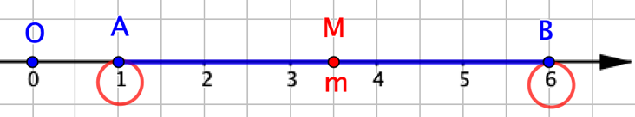 | Procedimento generale  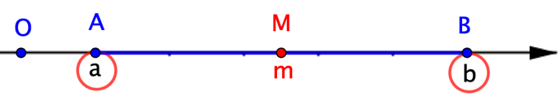
Al punto A corrisponde il numero …..  Al punto B corrisponde il numero …..  Al punto M corrisponde il numero m, dato da:  $$m=1+\frac{AB}{2}=1+\frac{………}{2}=...................$$ | Al punto A corrisponde il numero …..  Al punto B corrisponde il numero …..  Al punto M corrisponde il numero m, dato da:  $$m=a+\frac{AB}{2}=a+\frac{………}{2}=...........=\frac{a+b}{2}$$
Al punto M corrisponde la media aritmetica dei numeri a e b.
II. Il segmento AB è disegnato sul piano cartesiano
- Completa i procedimenti seguenti
M è il punto medio di AB
Proietto A, M, B sull’asse delle x.  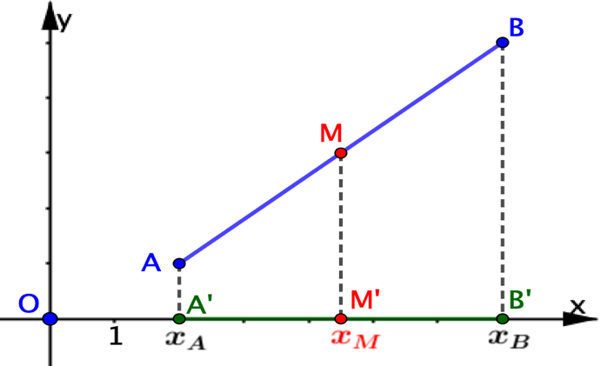 | Proietto A, M, B sull’asse delle y.  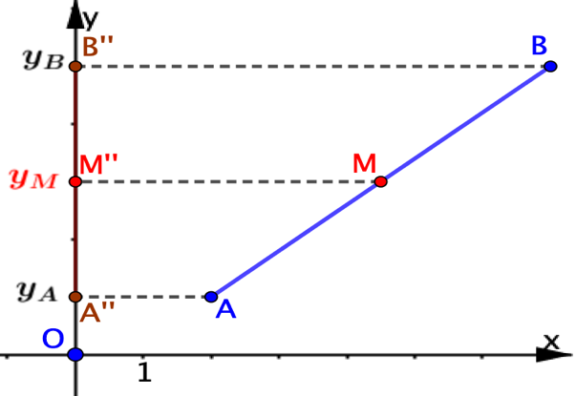
Per il teorema di Talete, M’ è punto medio di …..  Perciò risulta:  $x_{M}=\frac{...........}{2}$ | Per il teorema di Talete, M” è punto medio di …..  Perciò risulta:  $y_{M}=\frac{...........}{2}$
Il punto M ha le coordinate date da $\left\{\begin{aligned}x_{M}=\frac{x_{A}+x_{B}}{2} \\ y_{M}=\frac{y_{A}+y_{B}}{2}\end{aligned}\right.$
b. Determina la coordinate del punto medio dei segmenti AB, AC, BC che hanno per estremi i punti seguenti: A(1, 4) , B(5, 2) , C(-3, -1).
c. Rappresenta sul piano cartesiano in fondo alla pagina i segmenti AB, AC, BC e i loro punti medi.
4. Calcolare le coordinate dei punti che dividono un segmento in 3 parti uguali
a. Estendi i procedimenti seguiti nell’esercizio 3 e completa i procedimenti seguenti
AB è disegnato sulla retta dei numeri  M₁ ed M₂ dividono AB in 3 parti uguali | AB è disegnato sul piano cartesiano  M₁ ed M₂ dividono AB in 3 parti uguali
Al punto M₁ corrisponde il numero m₁, dato da:  $$m_{1}=a+\frac{AB}{3}=a+\frac{………}{3}=................$$  Al punto M₂ corrisponde il numero m₂, dato da:  $$m_{2}=a+2\frac{AB}{3}=a+2\frac{………}{3}=................$$ | M₁ ha le coordinate date da: $\left\{\begin{aligned}x_{1}=\frac{……….}{3} \\ y_{1}=\frac{……….}{3}\end{aligned}\right.$  M₂ ha le coordinate date da: $\left\{\begin{aligned}x_{2}=\frac{……….}{3} \\ y_{2}=\frac{……….}{3}\end{aligned}\right.$
b. Calcola le coordinate dei due punti che dividono in tre parti uguali il segmento che ha per estremi A(1, 4), B(5, 2) .
